Характеристика преступника при грабеже и разбое
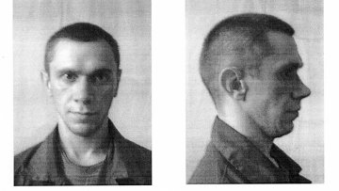
- мужчина
- повторность
- злоупотребляющие спиртными напитками
- не работают, ведут аморальный образ жизни
- отрицательное отношение к ПО
- низкий общеобразовательный уровень

- склонность к связям с женщинами легкого поведения
- образ жизни связан с совершением преступлений

